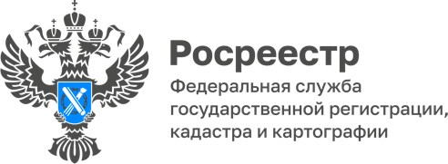

Управление Росреестра по Астраханской области
в социальных сетях. Будьте в курсе событий!

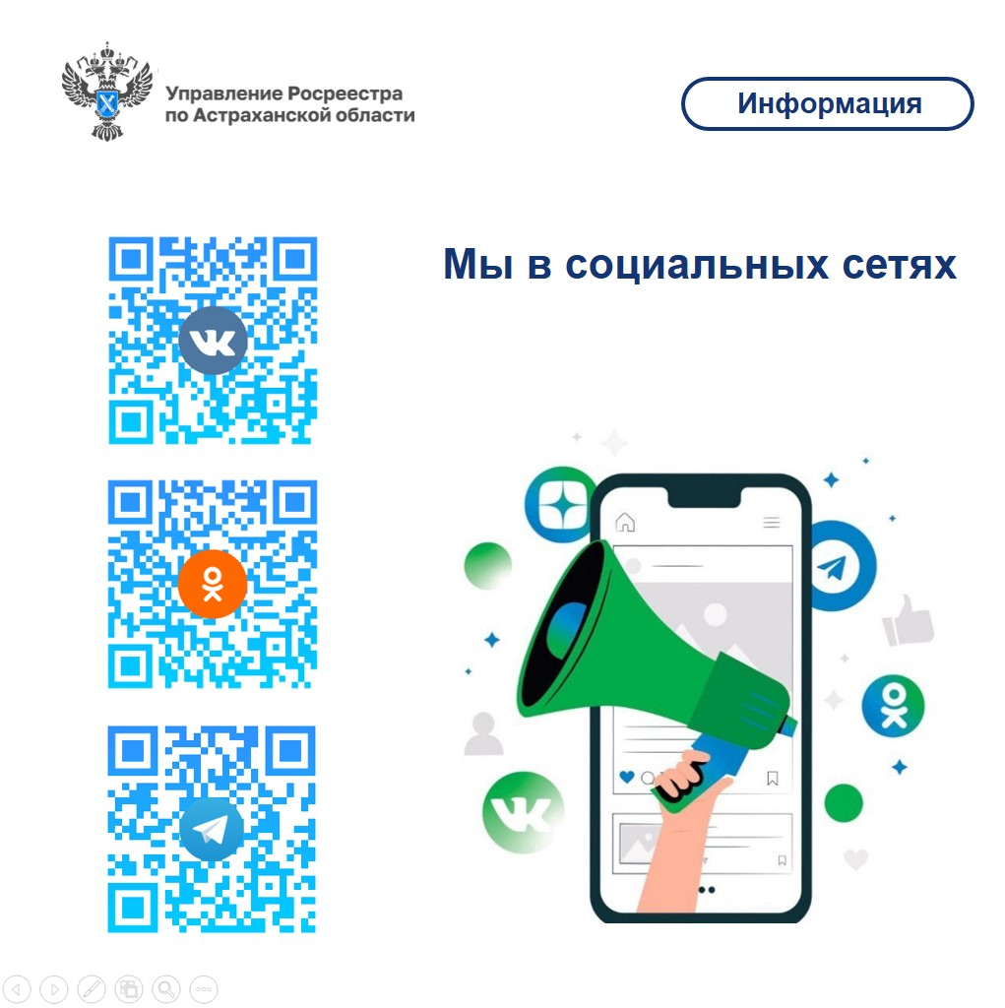Работа по информированию граждан о работе ведомства, об изменениях законодательства, о получении государственных услуг является важным направлением деятельности Росреестра.
Наши специалисты ведут активную работу в мессенджерах и социальных сетях. Подписывайтесь на наши страницы, и вы точно не пропустите важную и полезную информацию!

Управление Росреестра по Астраханской области:
• ВКонтакте – https://vk.com/rosreestr30
• Одноклассники – https://ok.ru/group57442898411746
• Телеграм - https://t.me/rosreestr30

Материал подготовлен Управлением Росреестра по Астраханской области
Контакты для СМИ:
Телефон: +7(8512) 51 34 70
Электронная почта: pressd_30@r30.rosreestr.ru
Сайт: https://rosreestr.gov.ru
Мы в одноклассниках: https://ok.ru/group57442898411746
Мы в телеграм: https://t.me/rosreestr30
Мы в контакте: https://m.vk.com/rosreestr30

